GUÍA RELIGIÓN Y VALORES

Nombre: | Curso: 7°A | Fecha: semana N° 4
¿QUÉ APRENDEREMOS?
Objetivo (OA2): Comprender que las emociones pueden ser reguladas voluntariamente por la reflexión y el aprendizaje.
Contenidos: Estrategias de manejo emocional (razonamiento lógico)
Objetivo de la semana: Analizar la detención del pensamiento como estrategia de manejo emocional adecuado frente a diversas situaciones cotidianas mediante realización de guía de aprendizaje.
Habilidad: Analizar

¿Qué necesito saber?
Para comenzar necesitas saber de qué se trata la habilidad de analizar y qué entendemos por manejo emocional.

Entonces:

Analizar es: Examinar detalladamente una cosa, separando o considerando por separado sus partes, para conocer sus características o cualidades, o su estado, y extraer conclusiones.

Entendemos por manejo emocional: Manejar las emociones es la capacidad de darse reconocer y controlar con éxito las emociones en uno mismo (y a veces en otros).

Manejar las reacciones emocionales significa escoger cómo y cuándo expresar las emociones que sentimos.
Realizar un buen trabajo en el manejo de las emociones requiere saber que es saludable expresar los sentimientos, pero es muy importante saber cómo y cuándo expresarlos.

MANEJANDO MIS EMOCIONES

Entender las emociones significa saber por qué nos sentimos de una determinada manera.
Aceptar las emociones significa notarlas, identificarlas y entenderlas sin culpar a otros o juzgarnos a nosotros mismos por la manera en que nos sentimos. No ayuda decirnos que la manera en que nos sentimos es culpa de otro.
Aprender a reaccionar bien requiere práctica. Sin embargo, todos podemos mejorar para tomar con calma las situaciones emocionales y expresar nuestros sentimientos de una manera saludable. ¡Eso es algo de lo que podemos sentirnos bien!
En esta oportunidad analizaremos un nuevo método que nos puede ayudar a controlar nuestras emociones y a expresarlas de forma adecuada.

Detención del pensamiento.
Esta estrategia busca el control del pensamiento y puede ser utilizada antes, durante o después de la situación que nos genera la emoción negativa. Se trata de que cuando empieces a notarte, nervioso o alterado, prestes atención a los pensamientos que estás teniendo, e identifiques las emociones negativas que te generan. Una vez realizado este pequeño análisis, date órdenes a ti mismo que busquen la interrupción del pensamiento que evoca la emoción, como: “¡STOP!”, “¡Para!”, “¡Ya!”, “¡Basta!”. Tras darte la instrucción tu mismo reemplaza los pensamientos detectados como negativos por afirmaciones positivas.
Ejemplo: tienes que salir para el terminal de buses a tomar un bus y no encuentras tu pasaje. Buscas en los lugares donde podrías haberlas puesto, pero no aparecen por ningún lado. Te invade la frustración y no paras de pensar que vas a llegar tarde y vas a perder el bus. .Todos esos pensamientos no te dejan pensar con claridad y utilizas la técnica de parada del pensamiento ¡Alto! Los pensamientos que te causan los nervios están ahí, los paras y los cambias por un pensamiento positivo: voy a encontrarlo a tiempo! Ahora puedes pensar con tranquilidad y por fin recuerdas que llevabas tu pasaje dentro de la maleta para no olvidarlo.
A continuación te invito a poner en práctica lo leído anteriormente, para esto deberás responder cómo actuaría una persona que usa la técnica de detención del pensamiento en cada situación.

EJEMPLO: Carolina está en clase. El profesor hace una pregunta que ella cree saber pero al responder se equivoca. Entonces piensa: no debería haber contestado, siempre meto la pata, los demás siempre lo hacen mejor que yo…
R: Carolina debería PARAR esos pensamientos negativos y pensar: todos se han equivocado alguna vez, los errores también sirven para aprender, con seguridad la próxima vez mi respuesta será correcta.
- Carlos se sirve un vaso de jugo, olvida tapar la botella de inmediato y al girarse sin darse cuenta bota la botella y derrama un poco de jugo, se pone muy triste y piensa: soy muy torpe, no puedo hacer las cosas bien.
R:_______________________________________________________________________________________________________________________________________________________________________________________________________________________________
- María está a cargo de realizar un discurso de despedida en el acto de fin de año, en representación de todos los estudiantes del colegio, lleva mucho tiempo intentando escribirlo, sin embargo aún no logra empezar, no sabe que poner en el discurso, entonces piensa: soy un desastre, no puedo hacer esto, se lo deberían haber pedido a otra persona.
R:_______________________________________________________________________________________________________________________________________________________________________________________________________________________________

- Ricardo y Andrea tiene que realizar una exposición frente a todo el curso y al profesor, se prepararon muy bien y estudiaron el tema, cuando llega el momento de pasar adelante Ricardo se pone muy nervioso y se queda en blanco, olvida todo lo que iba a decir y piensa: no recuerdo nada, todo va a salir muy mal! Soy el peor estudiante!
R:_______________________________________________________________________________________________________________________________________________________________________________________________________________________________
Para reflexionar

¿De qué sirve cambiar mis pensamientos negativos por pensamientos positivos al momento de controlar mis emociones?
________________________________________________________________________________________________________________________________________________________________________________________________________________________________________________
________________________________________________________________________________

Finalmente escribe de forma positiva los pensamientos que encontrarás a continuación, no olvides enviar una foto al whatsApp del curos cuando termines esta parte de la guía.

- No puedo lograrlo: _______________________________________________

- Todo va a salir mal:_______________________________________________

Eres capaz de mantener pensamientos positivos.

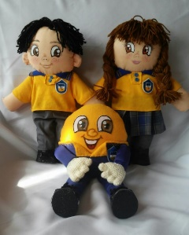
Autoevaluación o Reflexión personal sobre la actividad:
1.- ¿Qué fue lo más difícil de este trabajo? ¿Por qué?
……………………………………………………………………………………………………………………..
………………………………………………………………………………………………………………………………………………………………………………………………………………………………………………………………………………………………………………………………………………………………………

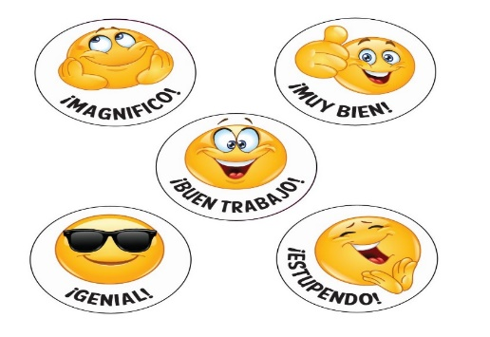
Manda una foto del trabajo realizado al whatsapp del curso

